OC Pizza spécifications fonctionnelles

OC Pizza

# Le contexte du logiciel.

Le but du logiciel est de pouvoir non seulement suivre le fonctionnement de plusieurs pizzerias mais aussi pour le client de pouvoir effectuer ses commandes en ligne. Il est plus facile de tout centraliser sur un logiciel en ligne qui permettra des fonctionnalités différentes en fonction des acteurs.

## Les acteurs principaux.

Ils interagissent directement avec le système. Ils sont soit des clients ou soit des membres de l'entreprise.

### Le Client.

* Se localise ou s'identifie.
* Consulte les pizzas disponibles.
* Ajoute des produits dans le panier.
* Supprime des produits dans le panier.
* Valide la commande
* Saisi adresse de livraison.
* Suit sa commande.
* Annule sa commande si elle n'est pas en préparation. (stock et remboursement)
* Modifie sa commande si elle n'est pas en préparation (stock, paiement et datation)
* Paye sa commande (datation) (par internet, sur place ou à la livraison).

### Le Pizzaiolo.

* S'identifie.
* Visualise les commandes dans l'ordre d'arrivée.
* Indique le démarrage d'une préparation (arrêt des modifications de commande).
* Consulte la recette.
* Indique la fin de préparation (datation).

### Le Livreur.

* S'identifie.
* Visualise les commandes prêtes à livrer dans l'ordre d'arrivée.
* Signale qu'il emporte une livraison (datation).
* Indique que la commande est livrée (datation, signature du client sur un smartphone ?)

### L'Employé.

* S'identifie.
* Consulte les pizzas disponibles.
* Saisie les commandes des clients (local et téléphone).
* Annule ou modifie les commandes des clients (local et téléphone).
* Signale la livraison de la commande au client (takeoff).

### Le responsable.

* S'identifie.
* Consulte les pizzas disponibles.
* Saisie les commandes des clients (local et téléphone).
* Annule ou modifie les commandes des clients (local et téléphone).
* Signale la livraison de la commande au client (takeoff).
* Visualise les commandes en cours du magasin.
* Vérifie les stocks du magasin.
* Commande les matières premières du magasin.

### La Direction Franck & Lola.

* S'identifie.
* Consulte les pizzas disponibles.
* Visualise les commandes en cours des magasins.
* Vérifie les stocks des magasins.
* Commande les matières premières des magasins.

## Les acteurs génériques.

### L'Acheteur.

Le **Responsable** et **l'Employé** pouvant effectuer les mêmes opérations d'achat que le Client, on utilise un acteur **Acheteur** pour factoriser les tâches liées à la réalisation d'un achat.

### Le Manager.

Le **Responsable** et la **Direction** ont des tâches communes de gestion du magasin. Pour mieux les identifier et les séparées, on crée l'acteur **Manager** qui se charge des tâches de gestion uniquement.

## Les acteurs secondaires.

Ils sont liés au système mais n'agissent pas directement avec lui. Ils n'ont pas été cités par le client.

### La Banque.

* Elle valide les encaissements par carte bancaire sur le site et dans les boutiques.

### Le Fournisseur.

* Il reçoie les commandes de réapprovisionnement des magasins.

## Les acteurs des user stories.

|  |  |  |  |
| --- | --- | --- | --- |
| Représentation | Nom | Acteur |  |
|  | Franck | Client | Aime se faire livrer les pizzas pour les matchs de baseball entre copain le vendredi soir. |
|  | Jennifer | Employé | Toujours le sourire et le petit mot pour se faire apprécier par les autres |
|  | Luigi | Pizzaiolo | Pas besoin de charlotte pour les cheveux. Grande dextérité pour préparer les ingrédients avec son couteau favori. |
|  | Valentin | Livreur | Rapide comme l'éclair et jovial pour mettre le client de bonne humeur. |
|  | Maguy | Manager | Je m'appelle Marguerite mais tout le monde m'appelle Maguy. La pizza c'est mon monde et je tiens à la satisfaction du client pour augmenter mon chiffre d'affaire. |

## Diagramme de contexte.

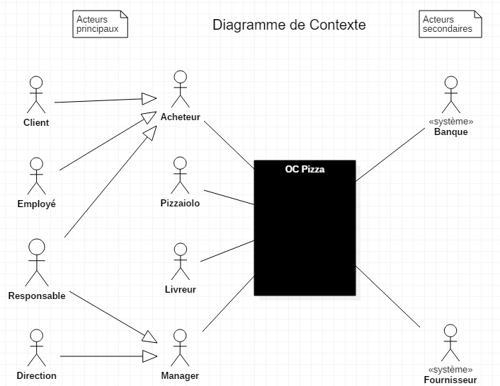

# Décomposer le système en package.

On cherche à décomposer notre système en plusieurs parties pour mieux cerner familles de fonctionnalités. Chaque acteur peut agir sur un package ou plusieurs.

## Le package Commandes.

C'est le cœur du système qui gère les commandes des clients de la demande à la livraison en passant par la fabrication. Les acteurs sont :

* **Acheteur** : ajoute ou supprime des produits dans le panier, s'identifie et valide la commande, suit, modifie, annule ou paye et réceptionne sa commande.
* **Banque** : effectue les encaissements en CB.
* **Client** : effectue les mêmes tâches que l'**Acheteur**.
* **Direction** : effectue les mêmes tâches que le **Manager**.
* **Employé** : effectue les mêmes tâches que l'**Acheteur**.
* **Livreur** : réceptionne et délivre la commande de son magasin.
* **Manageur** : suit le déroulement des commandes de son magasin et affiche les produits disponibles.
* **Pizzaiolo** : met en œuvre les commandes de son magasin et consulte les recettes.
* **Responsable** : effectue les tâches du **Manager** et de l'**Employé**.

## Le package Stock.

On doit pouvoir suivre le stock de chaque magasin pour passer des commandes de réapprovisionnement au fournisseur afin de ne pas tomber en rupture de stock. Avec les acteurs suivants :

* **Direction** : effectue les mêmes tâches que le **Manager** mais pour tous les magasins.
* **Fournisseur** : reçoit les commandes de réapprovisionnement des magasins.
* **Manager** : vérifie le stock et passe les commandes de réapprovisionnement de son magasin.
* **Responsable** : effectue les mêmes tâches que le **Manager**.

## Le package Gestion.

On doit suivre les ventes des produits et le chiffre d'affaire des magasins.

* **Direction** : effectue les mêmes tâches que le **Manager** pout tous les magasins.
* **Manager** : suit l'évolution du chiffre d'affaire du magasin.
* **Responsable** : effectue les mêmes tâches que le **Manager**.

## Le package Authentification.

Chaque utilisateur doit pouvoir s'authentifier pour accéder suivant ses privilèges aux différentes parties de l'application. L'authentification des clients permet d'enregistrer leur adresse de livraison pour éviter la saisie à chaque fois.

## Le package Client.

On doit pouvoir garder des informations sur les clients comme leur adresse de livraison, leur moyen de paiement. On doit pouvoir trouver un client pour agir sur sa commande.

* **Client** : Peut se créer et saisir ses informations personnelles
* **Employé** : Consulte la liste des clients, sélectionne un client et crée de nouveaux clients.
* **Direction** : effectue les mêmes tâches que le **Manager** mais pour tous les magasins.
* **Manager** : Consulte et sélectionne les clients pour les modifier ou les supprimer.
* **Responsable** : effectue les mêmes tâches que le **Manager** et l'**Employé**.

## Diagramme de Packages.

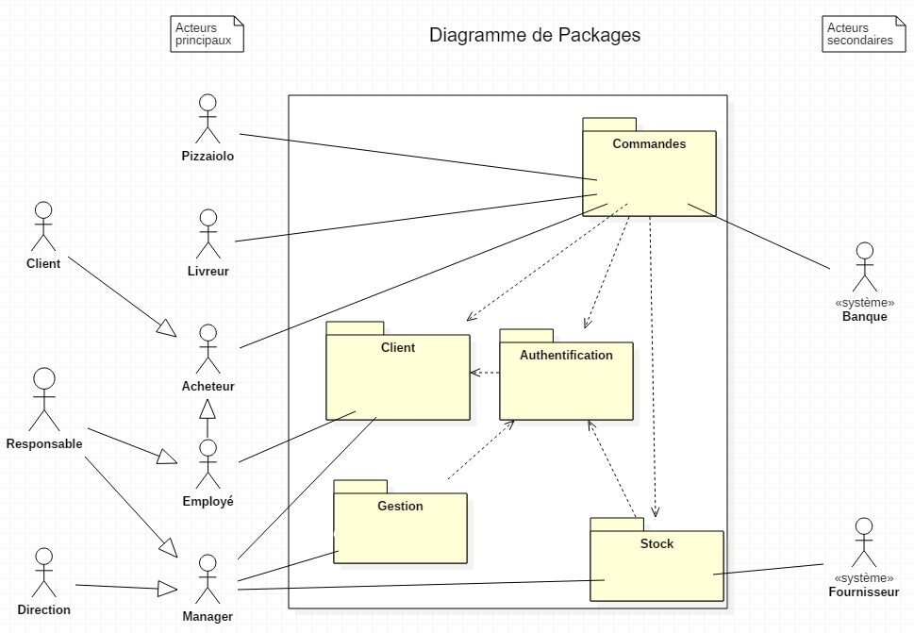

## Les cas d'utilisation.

### Package Authentification.

Il est indispensable pour tous les acteurs de s'identifier pour définir leurs droits et les lier à un Magasin spécifique. L'utilisateur devra s'enregistrer pour connaitre son adresse de livraison et le lier au magasin le plus proche.

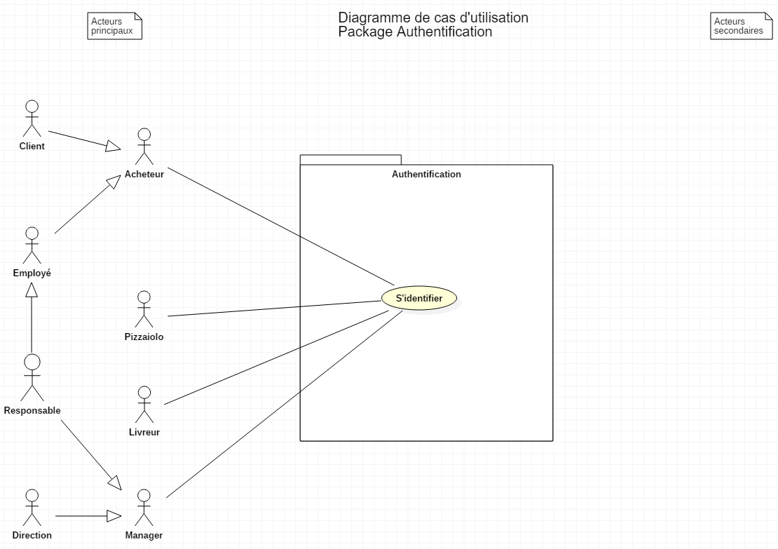

### Package Client.

On doit pouvoir effectuer les opérations sur la gestion des clients :

* Créer un nouveau client.
* Consulter la liste des clients.
* Sélectionner un client.
* Modifier ou supprimer un client.

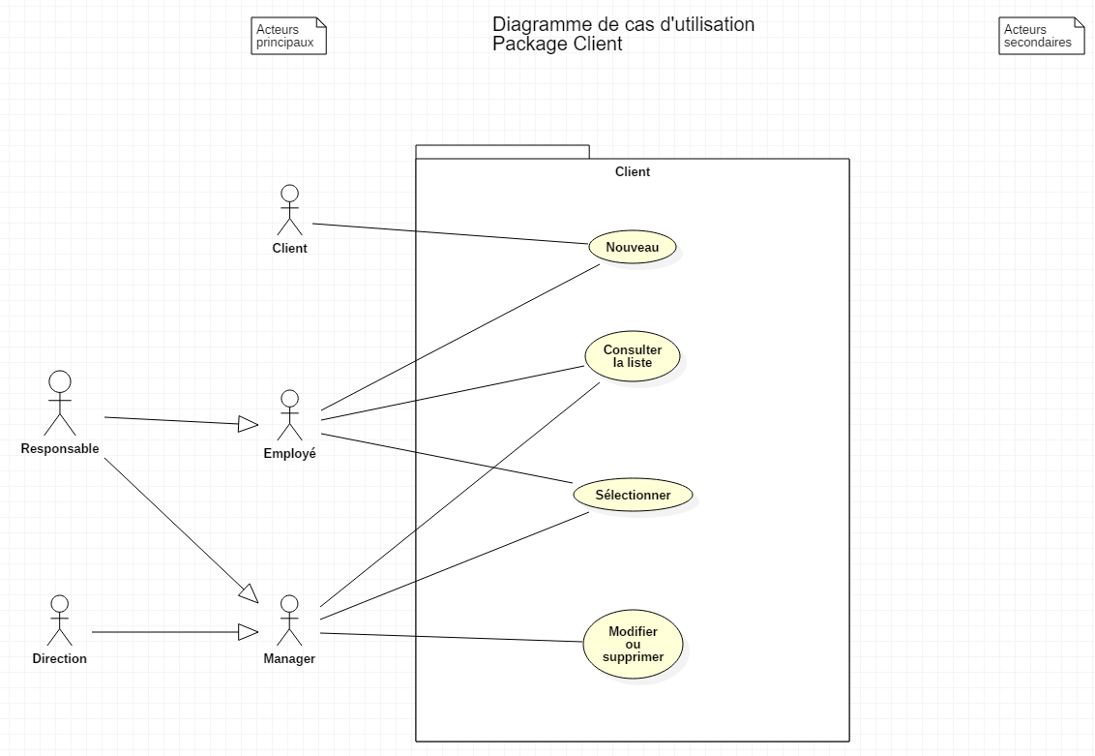

### Package Commandes.

Il est lié aux packages **Authentification**, **Client** et **Stock**. L'employé devra sélectionner un client pour effectuer les tâches relatives à la commande d'un **Client**. On doit pouvoir effectuer les tâches suivantes :

* Afficher les produits disponibles (pizzas et boissons) fait appel à :
  + Se géolocaliser si l'utilisateur n'est pas identifié.
* Ajouter un produit fait appel au cas d'utilisation :
  + Constituer un panier.
* Supprimer un produit fait appel au cas d'utilisation :
  + Constituer un panier.
* Valider commande fait appel à :
  + S'identifier du package **Authentification** pour le **Client**.
  + Sélectionner un client pour l'**Employé**.
  + Modifier du package **Stock**.
  + Saisir les informations de livraison.
  + Enregistrer règlement
* Suivre la commande fait appel aux cas d'utilisation :
  + S'identifier du package **Authentification** pour le **Client**.
  + Sélectionner un client pour l'**Employé**.
* Modifier ou annuler une commande fait appel à :
  + S'identifier du package **Authentification** pour le **Client**.
  + Sélectionner un client pour l'**Employé**.
  + Constituer un panier.
  + Modifier du package **Stock**.
  + Valider la commande.
* Enregistrer un règlement fait appel à :
  + Enregistrement règlement par CB (**Employé** ou en prépaiement **Client**).
  + Enregistrement règlement en espèces (**Livreur** et **Employé**).
  + Enregistrement règlement par chèque (**Employé**).
  + Enregistrement règlement en tickets restaurant (**Employé**).
* Préparer une commande (**Pizzaiolo**) et interdire la modification.
* Consulter les recettes pour le (**Pizzaiolo**).
* Terminer la préparation d'une commande (**Pizzaiolo**).
* Partir en livraison (**Livreur**).
* Valider une livraison (**Employé** ou **Livreur**) fait appel à :
  + Enregistrer un règlement si le paiement n'a pas été effectué à la commande.
* Consulter les commandes fait appel au cas d'utilisation :
  + S'identifier du package **Authentification**.

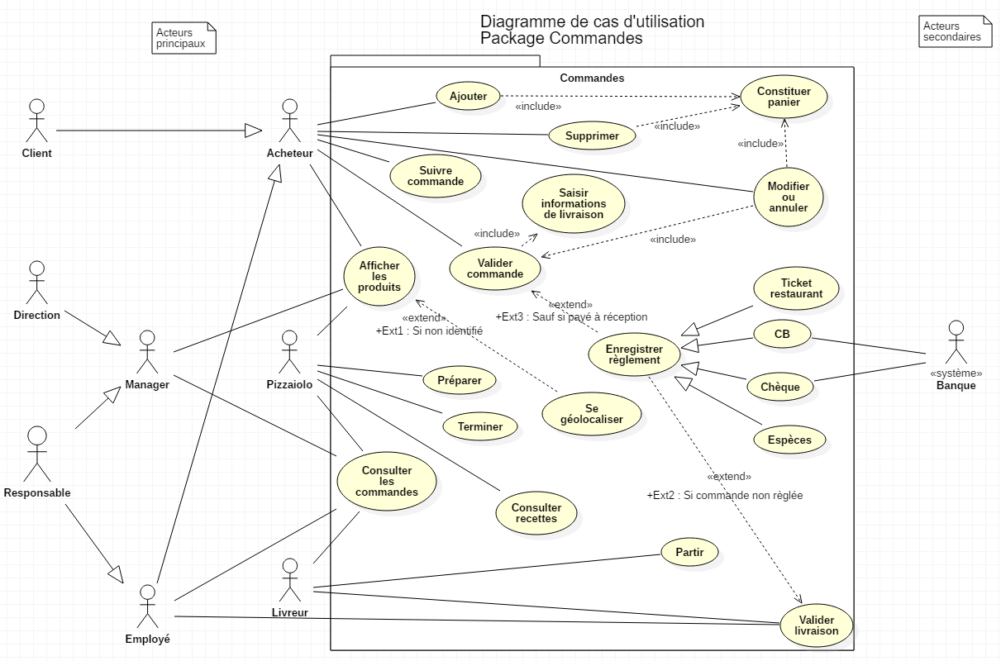

### Package Stock.

* Consulter le Stock.
* Passer une commande fournisseur.
* Modifier le Stock soit par le **Manager** soit par le **Package Commandes**.

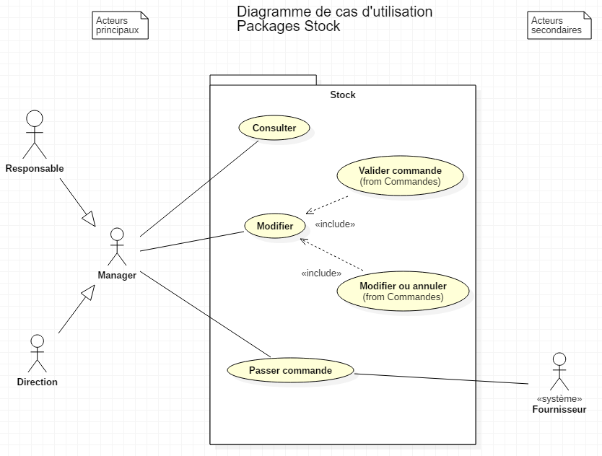

### Package Gestion.

* Consulter le chiffre d'affaire.

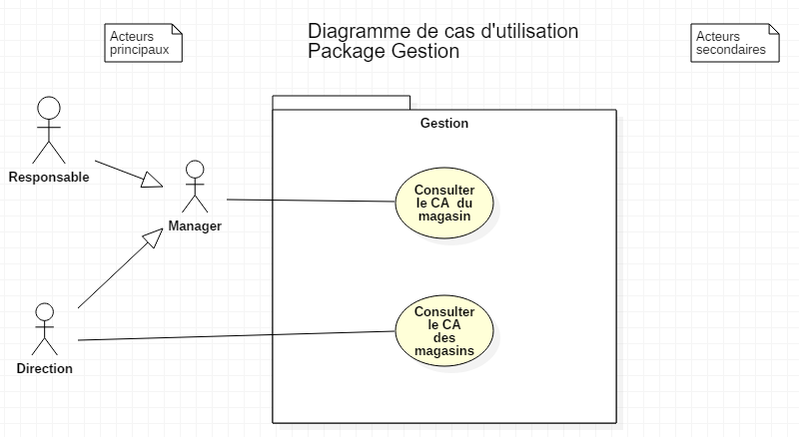

# Détails des cas d'utilisation du package Commande.

## Cas d'utilisation <<Afficher les produits>>

### Identification

|  |  |
| --- | --- |
| **Numéro** | **1** |
| **Nom** | Afficher les produits (package commandes) |
| **Acteur(s)** | Acheteur (Client, Employé ou Pizzaiolo) |
| **Description succincte** | Les acteurs voient les produits disponibles en fonction des stocks du magasin spécifié. Le magasin est soit sélectionné par géolocalisation ou soit par le client. Une description de la composition des pizzas est affichée sur simple clic sur l'image du produit correspondant. |
| **Auteur** | P.-E.DOS SANTOS FACAO |
| **Date(s)** | 19/07/2 (première rédaction) |
| **Préconditions** | Aucune |
| **Démarrage** | L'utilisateur demande la page des produits. |

### Le dialogue : le scénario nominal.

|  |  |  |
| --- | --- | --- |
| **Étape du scénario** | **Utilisateur** | **Système** |
| **1.** |  | Appel du cas d'utilisation <<Se géolocaliser>> |
| **2.** |  | Sélection du magasin le plus proche. |
| **3.** |  | Affichage de la page des catégories. |
| **4.** | Demande une catégorie. |  |
| **5.** |  | Recherche les produits de la catégorie disponibles dans le magasin. |
| **6.** |  | Affichage de la page des produits de la catégorie. |
| **7.** | Sélectionne un produit parmi ceux affichés. |  |
| **8.** |  | Affichage de la composition |
| **9.** | Quitte la description du produit. |  |
| **10.** |  | Retourne à l'affichage des produits de la catégorie. (étape 7) |

### Le dialogue : les scénarios alternatifs/d'exception.

|  |  |  |
| --- | --- | --- |
| **Étape du scénario** | **Utilisateur** | **Système** |
| **4.a** | Il décide de quitter la consultation de la catégorie |  |
| **4.b** | Il décide de quitter le site d'OC Pizza. |  |
| **7.a** | Il décide de quitter la consultation de la catégorie |  |
| **7.b** | Il décide de quitter le site d'OC Pizza. |  |
| **9.a** | Il décide de quitter la consultation de la catégorie |  |
| **9.b** | Il décide de quitter le site d'OC Pizza. |  |

* Exception E1 : après point N°1 : utilisateur authentifié.

|  |  |  |
| --- | --- | --- |
| **Étape du scénario** | **Utilisateur** | **Système** |
| **2.a** |  | Sélection du magasin du client. |
| **2.b** | Reprise au point 4 |  |

* Exception E2 : après point N°2 : géolocalisation non activée.

|  |  |  |
| --- | --- | --- |
| **Étape du scénario** | **Utilisateur** | **Système** |
| **3.a** |  | Demande à l'utilisateur de choisir un magasin. |
| **3.b** | Sélectionne un magasin dans la liste |  |
| **3.c** | Reprise au point 4. |  |

### La fin et les postconditions.

|  |  |
| --- | --- |
| **Fin** | Scénario nominal : aux points 4, 7 ou 9, sur décision de l'utilisateur. |
| **Postconditions** | Aucune |

### Compléments.

|  |  |
| --- | --- |
| **Ergonomie** |  |
| **Performances attendues** |  |
| **Problèmes non résolus** |  |

### User Story.

|  |  |
| --- | --- |
|  | En tant que Franck je veux cliquer sur la catégorie "Pizzas" dans "Afficher les produits" pour consulter le choix de pizza en sélectionner une pour voir sa composition. |

|  |  |
| --- | --- |
|  | En tant que Franck je veux cliquer sur la catégorie "Boissons" dans "Afficher les produits" pour ajouter une boisson à ma commande. |

|  |  |
| --- | --- |
|  | En tant que Jennifer je veux cliquer sur la catégorie "Pizzas" dans "Afficher les produits" pour ajouter une pizza à la commande d'un client. |

## Cas d'utilisation <<Ajouter un produit>>

### Identification

|  |  |
| --- | --- |
| **Numéro** | **2** |
| **Nom** | Ajouter un produit (package Commandes) |
| **Acteur(s)** | Acheteur (Client ou Employé) |
| **Description succincte** | L'ajout d'un produit doit être possible depuis internet par le Client et au magasin par l'Employé. L'opération est possible même si l'utilisateur n'est pas identifié. |
| **Auteur** | P.-E. DOS SANTOS FACAO |
| **Date(s)** | 29/07/3 (seconde rédaction) |
| **Préconditions** | L'utilisateur est sur la page d'affichage des produits d'une catégorie. |
| **Démarrage** | Demande l'ajout d'un produit au panier par un clic sur le bouton ajouter de l'encart du produit dans une catégorie. |

### Le dialogue : le scénario nominal.

|  |  |  |
| --- | --- | --- |
| **Étape du scénario** | **Utilisateur** | **Système** |
| **1.** |  | Il affiche la page des produits d'une catégorie |
| **2.** | Il décide d'appuyer sur le bouton ajouter d'un produit. |  |
| **3.** |  | Vérification du stock. |
| **4.** |  | Appel du cas d’utilisation « Constituer panier » |
| **5.** |  | Modifie l'affichage du compteur de l'encart produit correspondant. |
| **6.** |  | Rend actif le bouton supprimer du produit s'il n'était pas actif. |
| **7.** | Il décide de valider la commande |  |
| **8.** |  | Appel du cas d’utilisation « Valider commande » |

### Le dialogue : les scénarios alternatifs/d'exception.

|  |  |  |
| --- | --- | --- |
| **Étape du scénario** | **Utilisateur** | **Système** |
| **2.a** | Il décide de changer de catégorie |  |
|  |  | Reprise au point 1 |
| **7.a** | Il décide d'ajouter un autre produit |  |
|  |  | Reprise au point 2 |
| **7.b** | Il décide de changer de catégorie |  |
|  |  | Reprise au point 1 |

* Exception E1 : après point N°1 : quitte le site d'OC Pizza.

|  |  |  |
| --- | --- | --- |
| **Étape du scénario** | **Utilisateur** | **Système** |
| **2.1** | Il décide de quitter le site d'OC Pizza. |  |
| **2.2** |  | Supprime le panier. |
| **2.3** |  | Arrêt du cas d'utilisation |

* Exception E2 : après point N°6 : quitte le site d'OC Pizza.

|  |  |  |
| --- | --- | --- |
| **Étape du scénario** | **Utilisateur** | **Système** |
| **7.1** | Il décide de quitter le site d'OC Pizza. |  |
| **7.2** |  | Supprime le panier. |
| **7.3** |  | Arrêt du cas d'utilisation |

### La fin et les postconditions.

|  |  |
| --- | --- |
| **Fin** | Scénario nominal : après le point 8 Appel du cas d’utilisation « Valider commande »  Scénario d'exception : après les points 2 et 7 si l'utilisateur quitte le site d'OC Pizza. |
| **Postconditions** | Un produit est ajouté au panier. |

### Compléments.

|  |  |
| --- | --- |
| **Ergonomie** | Affichage sous l'image du produit des boutons ajouter et supprimer et d'un conteur indiquant la quantité du produit dans le panier. |
| **Performances attendues** |  |
| **Problèmes non résolus** |  |

### User Story.

|  |  |
| --- | --- |
|  | En tant que Franck je veux cliquer sur un bouton "Ajouter" sous l'image du produit pour l'ajouter au panier. |

## Cas d'utilisation <<Supprimer un produit>>

### Identification

|  |  |
| --- | --- |
| **Numéro** | **3** |
| **Nom** | Supprimer un produit (package Commandes) |
| **Acteur(s)** | Acheteur (Client ou Employé) |
| **Description succincte** | La suppression d'un produit doit être possible depuis internet par le Client et au magasin par l'Employé. L'opération est possible même si l'utilisateur n'est pas identifié et si le produit existe dans son panier. |
| **Auteur** | P.-E. DOS SANTOS FACAO |
| **Date(s)** | 29/07/3 (seconde rédaction) |
| **Préconditions** | La commande n'a pas été validée. L'utilisateur est sur la page d'affichage des produits d'une catégorie. |
| **Démarrage** | Demande la suppression d'un produit au panier par un clic sur le bouton supprimer de l'encart du produit dans une catégorie. |

### Le dialogue : le scénario nominal.

|  |  |  |
| --- | --- | --- |
| **Étape du scénario** | **Utilisateur** | **Système** |
| **1.** |  | Il affiche la page des produits d'une catégorie |
| **2.** | Il décide d'appuyer sur le bouton supprimer d'un produit. |  |
| **3.** |  | Appel du cas d’utilisation « Constituer panier » |
| **4.** |  | Modifie l'affichage du compteur de l'encart produit correspondant. |
| **5.** |  | Désactive le bouton supprimer du produit s'il n'y a plus de produit correspondant dans le panier. |
| **6.** | Il décide de valider la commande |  |
| **7.** |  | Appel du cas d’utilisation « Valider commande » |

### Le dialogue : les scénarios alternatifs/d'exception.

|  |  |  |
| --- | --- | --- |
| **Étape du scénario** | **Utilisateur** | **Système** |
| **2.a** | Il décide de changer de catégorie |  |
|  |  | Reprise au point 1 |
| **6.a** | Il décide de supprimer un autre produit |  |
|  |  | Reprise au point 2 |
| **6.b** | Il décide de changer de catégorie |  |
|  |  | Reprise au point 1 |

* Exception E1 : après point N°1 : quitte le site d'OC Pizza.

|  |  |  |
| --- | --- | --- |
| **Étape du scénario** | **Utilisateur** | **Système** |
| **2.1** | Il décide de quitter le site d'OC Pizza. |  |
| **2.2** |  | Supprime le panier. |
| **2.3** |  | Arrêt du cas d'utilisation |

* Exception E2 : après point N°5 : quitte le site d'OC Pizza.

|  |  |  |
| --- | --- | --- |
| **Étape du scénario** | **Utilisateur** | **Système** |
| **6.1** | Il décide de quitter le site d'OC Pizza. |  |
| **6.2** |  | Supprime le panier. |
| **6.3** |  | Arrêt du cas d'utilisation |

### La fin et les postconditions.

|  |  |
| --- | --- |
| **Fin** | Scénario nominal : après le point 7 Appel du cas d’utilisation « Valider commande »  Scénario d'exception : après les points 2 et 6 si l'utilisateur quitte le site d'OC Pizza. |
| **Postconditions** | Un produit est supprimé du panier. |

### Compléments.

|  |  |
| --- | --- |
| **Ergonomie** | Affichage sous l'image du produit des boutons ajouter et supprimer et d'un conteur indiquant la quantité dans le panier. Il faut supprimer les paniers qui ne sont pas validé au bout d'un certain temps. |
| **Performances attendues** |  |
| **Problèmes non résolus** |  |

### User Story.

|  |  |
| --- | --- |
|  | En tant que Franck je veux cliquer sur un bouton "Supprimer" sous l'image du produit pour l'enlever du panier. |

## Cas d'utilisation <<Valider commande>>

### Identification

|  |  |
| --- | --- |
| **Numéro** | **4** |
| **Nom** | Valider une commande (package Commandes) |
| **Acteur(s)** | Acheteur (Client ou Employé) |
| **Description succincte** | La validation de commande doit être possible depuis internet par le Client et au magasin par l'Employé. |
| **Auteur** | P.-E.DOS SANTOS FACAO |
| **Date(s)** | 29/07/3 (seconde rédaction) |
| **Préconditions** | L'Employé doit être authentifié et le panier ne doit pas être vide. |
| **Démarrage** | L'utilisateur demande de valider la commande. |

### Le dialogue : le scénario nominal.

|  |  |  |
| --- | --- | --- |
| **Étape du scénario** | **Utilisateur** | **Système** |
| **1.** | Il demande de valider la commande. |  |
| **2.** |  | Vérification du stock. |
| **3.** |  | Appel du cas d'utilisation <<Modifier>> du package Stock. |
| **4.** |  | Vérification du type d'utilisateur connecté. |
| **5.** |  | Si l'utilisateur est l'Employé, appel du cas d'utilisation <<Sélectionner un client>> et sauter au point 7. |
| **6.** |  | Si l'utilisateur est un Client, appel du cas d'utilisation <<S'identifier>> |
| **7.** |  | Appel du cas d'utilisation <<Saisir informations de livraison>> |
| **8.** |  | Appel du cas d'utilisation <<Enregistrer règlement>>. |
| **9.** |  | Enregistrement de la commande. |
| **10.** |  | Affichage du récapitulatif. |

### Le dialogue : les scénarios alternatifs/d'exception.

|  |  |  |
| --- | --- | --- |
| **Étape du scénario** | **Utilisateur** | **Système** |
| **6.a** |  | Appel du cas d'utilisation <<Nouveau>> du package Client. |
| **6.b** |  | Reprise au point 7 |
| **8.a** | Le Client veut payer à la réception. |  |
| **8.b** |  | Reprise au point 9 |

* Exception E1 : après point N° 1 : un produit n'est plus disponible en stock.

|  |  |  |
| --- | --- | --- |
| **Étape du scénario** | **Utilisateur** | **Système** |
| **2.1** |  | Affichage d'un message à l'utilisateur indiquant qu'un produit n'est pas disponible |
| **2.2** |  | Suppression du panier du produit manquant. |
| **2.3** |  | Retour au cas d'utilisation <<Afficher les produits>> pour permettre au client de commander un produit de remplacement. |

* Exception E2 : après point N° 4 : si l'utilisateur n'existe pas dans la liste.

|  |  |  |
| --- | --- | --- |
| **Étape du scénario** | **Utilisateur** | **Système** |
| **5.1** |  | Appel du cas d'utilisation <<Ajouter un Client>> |
| **5.2** |  | Appel du cas d'utilisation <<Sélectionner un client>> et sauter au point. |
| **5.3** |  | Reprise au point 7. |

* Exception E3 : après point N° 5 : nouveau client.

|  |  |  |
| --- | --- | --- |
| **Étape du scénario** | **Utilisateur** | **Système** |
| **6.1** |  | Appel du cas d'utilisation << Ajouter un Client >> |
| **6.2** |  | Appel du cas d'utilisation <<S'identifier>> |
| **6.3** |  | Reprise au point 7. |

* Exception E4 : après point N° 7 : l’enregistrement du règlement n’a pas réussi

|  |  |  |
| --- | --- | --- |
| **Étape du scénario** | **Utilisateur** | **Système** |
| **6.1** |  | Le système récapitule les informations dans un message qui est envoyé au département commercial. |
| **6.2** |  | Appel du cas d'utilisation <<Modifier>> du package Stock. |
| **6.3** |  | Suppression du panier |
| **6.4** |  | Arrêt du cas d'utilisation |

### La fin et les postconditions.

|  |  |
| --- | --- |
| **Fin** | Scénario nominal : après le point 8 (affichage du récapitulatif de l’achat)  Scénario d'exception : après les points 6 et 7 si l'enregistrement du règlement ou de la commande ne réussit pas. |
| **Postconditions** | Scénario nominal : l’achat et son règlement ont été enregistrés en base de données.  Scénario d’exception : l’achat a été récapitulé dans un message et a été envoyé au service commercial de l’entreprise. Le Stock a été corrigé. |

### Compléments.

|  |  |
| --- | --- |
| **Ergonomie** |  |
| **Performances attendues** |  |
| **Problèmes non résolus** |  |

### User Story.

|  |  |
| --- | --- |
|  | En tant que Franck je veux cliquer sur un bouton "Valider la commande" dans l'écran d'affichage des produits pour terminer de passer ma commande. |

|  |  |
| --- | --- |
|  | En tant que Franck je veux pouvoir choisir de payer en espèce à la réception de la livraison. |

|  |  |
| --- | --- |
|  | Lors d'une commande par téléphone, en tant que Jennifer je veux sélectionner un client dans la base de données pour ne pas avoir à écrire son adresse de livraison. |

|  |  |
| --- | --- |
|  | Lors d'une dans le magasin, en tant que Jennifer je veux encaisser directement le client. |

## Cas d'utilisation <<Modifier ou annuler>>

### Identification

|  |  |
| --- | --- |
| **Numéro** | **5** |
| **Nom** | Modifier ou annuler (package Commandes) |
| **Acteur(s)** | Acheteur (Client ou Employé) |
| **Description succincte** | La Modification de commande doit être possible depuis internet par le Client et au magasin par l'Employé. |
| **Auteur** | P.-E. DOS SANTOS FACAO |
| **Date(s)** | 29/07/3 (seconde rédaction) |
| **Préconditions** | L'utilisateur doit être authentifié et la commande ne doit pas être entrée en préparation. L'Employé à sélectionné un Client. |
| **Démarrage** | L'utilisateur demande la modification ou l'annulation de commande. |

### Le dialogue : le scénario nominal.

|  |  |  |
| --- | --- | --- |
| **Étape du scénario** | **Utilisateur** | **Système** |
| **1.** | Il demande de modifier ou annuler la commande. |  |
| **2.** |  | Vérification que la commande n'est pas passée en préparation. |
| **3.** |  | Appel du cas d'utilisation <<Constituer panier>> pour mettre tous les produits de la commande dans le panier. |
| **4.** |  | Appel du cas d'utilisation <<Modifier>> du package Stock pour le créditer. |
| **5.** |  | Appel du cas d'utilisation <<Enregistrer règlement>> pour recréditer la CB du client en cas de paiement effectué. |
| **6.** |  | Suppression de la commande. |
| **7.** |  | Appel du cas d'utilisation <<Afficher les produits>> pour ajouter ou supprimer des produits. |

### Le dialogue : les scénarios alternatifs/d'exception.

* Exception E1 : après point N° 6 : l'utilisateur quitte le site.

|  |  |  |
| --- | --- | --- |
| **Étape du scénario** | **Utilisateur** | **Système** |
| **7.1** | Il décide de quitter le site d'OC Pizza. |  |
| **7.2** |  | Supprime le panier. |
| **7.3** |  | Arrêt du cas d'utilisation |

### La fin et les postconditions.

|  |  |
| --- | --- |
| **Fin** | Scénario nominal : après le point 7  Scénario d'exception : après le point 7 le client n'a pas passé de commande. |
| **Postconditions** | Scénario nominal : le client a été remboursé, le stock a été recrédité et la commande supprimée. Le client continue sa commande en modifiant le panier.  Scénario d’exception : le client a été remboursé, le stock a été recrédité et la commande supprimée. Le client quitte le site d'OC Pizza. |

### Compléments.

|  |  |
| --- | --- |
| **Ergonomie** |  |
| **Performances attendues** |  |
| **Problèmes non résolus** | La modification de commande l'annule et l'utilisateur se retrouve à la constitution du panier comme au départ. Il peut dont enlever ou ajouter des produits ou s'arrêter pour annuler le panier. |

### User Story.

|  |  |
| --- | --- |
|  | En tant que Franck je veux pouvoir "Modifier" ma commande et ajouter une pizza si des amis viennent à la maison dans le cas ou ma commande n'est pas en préparation. |

|  |  |
| --- | --- |
|  | En tant que Franck je veux pouvoir "Modifier" le lieu de livraison pour la retirer directement au magasin quand je reviens du travail. |

## Cas d'utilisation <<Consulter les commandes>>

### Identification

|  |  |
| --- | --- |
| **Numéro** | **6** |
| **Nom** | Consulter les commandes (package Commandes) |
| **Acteur(s)** | Employé, Pizzaiolo, Livreur et Manager. |
| **Description succincte** | Tout le personnel du magasin peut consulter les commandes. Suivant l'identification les utilisateurs ne voient pas les mêmes commandes car ils n'ont pas tous les mêmes droits suivant l'état de la commande. L'employé et le Manager voient toutes les commande pour pouvoir informer les clients ou les modifier si elles sont en attente. |
| **Auteur** | P.-E. DOS SANTOS FACAO |
| **Date(s)** | 29/07/3 (première rédaction) |
| **Préconditions** | L'utilisateur doit être authentifié et la commande doit être validée par le client. |
| **Démarrage** | L'utilisateur demande l'affichage des commandes. |

### Le dialogue : le scénario nominal.

|  |  |  |
| --- | --- | --- |
| **Étape du scénario** | **Utilisateur** | **Système** |
| **1.** |  | Vérification du type d'utilisateur connecté. |
| **2.** |  | Si l'utilisateur est l'employé ou le Manager affichage des commandes validée par le client et de leur statut. ("Attente", "Préparation", "Prête", "Livraison"). |
| **3.** | Sélectionne une commande en "Attente". |  |
| **4.** |  | Changement du statut en "Non validé". |
| **5.** | Demande la modification. |  |
| **6.** |  | Appel du cas d'utilisation <<Modifier ou annuler>>. |
| **7.** | Modifie la commande. |  |
| **8.** | Valide la commande. |  |
| **9.** |  | Appel du cas d'utilisation <<Valider commande>>. |

### Le dialogue : les scénarios alternatifs/d'exception.

|  |  |  |
| --- | --- | --- |
| **Étape du scénario** | **Utilisateur** | **Système** |
| **2.a** |  | Pour le Pizzaiolo affichage uniquement des commandes en "Attente". |
| **3.a** | Sélectionne une commande en "Attente". |  |
| **4.a** |  | Appel du cas d'utilisation <<Préparer>>. |
| **5.a** |  | Passage en statut "Préparation". |
| **6.a** | Demande de la recette. |  |
| **7.a** |  | Appel du cas d'utilisation <<Consulter recette>> |
| **8.a** | Prépare la pizza. |  |
| **9.a** | Valide la fin de la préparation. |  |
| **10.a** |  | Appel du cas d'utilisation <<Terminer>>. |
| **11.a** |  | Passage en statut "Prête". |
| **2.b** |  | Pour le Livreur affichage uniquement des commandes "Prête". |
| **3.b** | Sélectionne une commande. |  |
| **4.b** |  | Affichage du détail des produits de la commande. |
| **5.b** | Prend les produits demandés. |  |
| **6.b** | Signale le départ en livraison. |  |
| **7.b** |  | Appel du cas d'utilisation <<Partir>> |
| **8.b** |  | Passage en statut "Livraison". |
| **9.b** | Part en livraison. |  |
| **10.b** | Chez le client valide la réception. |  |
| **11.b** |  | Appel du cas d'utilisation <<Valider livraison>>. |

* Exception E1 : après point N°6 : quitte l'affichage de la commande.

|  |  |  |
| --- | --- | --- |
| **Étape du scénario** | **Utilisateur** | **Système** |
| **7.1** | Il décide de quitter la modification de la commande. |  |
| **7.2** |  | Supprime le panier. |
| **7.3** |  | Arrêt du cas d'utilisation |

### La fin et les postconditions.

|  |  |
| --- | --- |
| **Fin** | Scénario nominal : après le point 9 Appel du cas d’utilisation « Valider commande » après modification de celle-ci. Fin de préparation de la commande 11.a et fin de la livraison 8.b.  Scénario d'exception : après les points 6 si l'utilisateur quitte la modification. |
| **Postconditions** | La commande est modifiée, préparée ou livrée. |

### Compléments.

|  |  |
| --- | --- |
| **Ergonomie** |  |
| **Performances attendues** | Affichage en temps réel des commandes pour connaître leur évolution. |
| **Problèmes non résolus** |  |

### User Story.

|  |  |
| --- | --- |
|  | En tant que Luigi je dois pouvoir consulter les commandes en attente dans l'ordre d'arrivée pour les préparées. |

|  |  |
| --- | --- |
|  | En tant que Luigi je dois pouvoir indiquer qu'une commande est en préparation. |

|  |  |
| --- | --- |
|  | En tant que Luigi je dois pouvoir indiquer que j'ai fini de préparer une commande. |

|  |  |
| --- | --- |
|  | En tant que Valentin je veux voir les commandes terminées pour les livrer. |

## Cas d'utilisation <<Suivre commande>>

### Identification

|  |  |
| --- | --- |
| **Numéro** | **7** |
| **Nom** | Suivre commande (package Commandes) |
| **Acteur(s)** | Acheteur (Client, Employé) |
| **Description succincte** | L'acheteur peut suivre sa commande. Suivant l'identification le client visualisera sa commande alors que l'Employé devra sélectionner un client. |
| **Auteur** | P.-E. DOS SANTOS FACAO |
| **Date(s)** | 30/07/3 (première rédaction) |
| **Préconditions** | L'utilisateur doit être authentifié et l'employé doit sélectionner un client. |
| **Démarrage** | L'utilisateur demande l'affichage de suivre une commande. |

### Le dialogue : le scénario nominal.

|  |  |  |
| --- | --- | --- |
| **Étape du scénario** | **Utilisateur** | **Système** |
| **1.** |  | Vérification du type d'utilisateur connecté. |
| **2.** |  | Affichage des différentes étapes effectuées par la commande. |

### Le dialogue : les scénarios alternatifs/d'exception.

|  |  |  |
| --- | --- | --- |
| **Étape du scénario** | **Utilisateur** | **Système** |
| **2.a** |  | Si l'utilisateur est l'Employé il doit sélectionner le client. |
| **3.a** | Sélectionne un Client. |  |
| **4.a** |  | Affichage des différentes étapes effectuées par la commande. |

### La fin et les postconditions.

|  |  |
| --- | --- |
| **Fin** | Scénario nominal : après le point 2 et 4.a avec l'affichage des étapes de la commande. |
| **Postconditions** | Aucunes. |

### Compléments.

|  |  |
| --- | --- |
| **Ergonomie** |  |
| **Performances attendues** | Affichage en temps réel des commandes pour connaître leur évolution. |
| **Problèmes non résolus** |  |

### User Story.

|  |  |
| --- | --- |
|  | En tant que Franck je dois pouvoir suivre l'avancement de ma commande. |

|  |  |
| --- | --- |
|  | En tant que Jennifer je dois pouvoir consulter l'avancement des commandes pour renseigner les clients et voir si Luigi n'a pas besoin d'aide. |

## Cas d'utilisation <<Préparer>>

### Identification

|  |  |
| --- | --- |
| **Numéro** | **8** |
| **Nom** | Préparer (package Commandes) |
| **Acteur(s)** | Pizzaiolo |
| **Description succincte** | Le pizzaiolo sélectionne une commande dans la liste des commandes "En attente" |
| **Auteur** | P.-E. DOS SANTOS FACAO |
| **Date(s)** | 30/07/3 (première rédaction) |
| **Préconditions** | L'utilisateur doit être authentifié en tant que Pizzaiolo. La commande doit être "En attente" |
| **Démarrage** | L'utilisateur signale le démarrage de la préparation. |

### Le dialogue : le scénario nominal.

|  |  |  |
| --- | --- | --- |
| **Étape du scénario** | **Utilisateur** | **Système** |
| **1.** |  | Vérification du type d'utilisateur connecté. |
| **2.** |  | Passage en statut "Préparer". |
| **3.** |  | Activation pour chaque pizza de la commande de la visualisation de la recette par simple clic sur le dessin au lieu de la composition. |
| **4.** | Clique sur une pizza. |  |
| **5.** |  | Appel du cas d'utilisation <<Consulter Recette>>. |

### La fin et les postconditions.

|  |  |
| --- | --- |
| **Fin** | Scénario nominal : après le point 3 ou 5 si le Pizzaiolo demande la recette. |
| **Postconditions** | La commande passe en statut "Préparation" |

### Compléments.

|  |  |
| --- | --- |
| **Ergonomie** | L'affichage de la commande sélectionné se fait sous forme d'images représentant uniquement les pizzas avec un conteur indiquant la quantité. |
| **Performances attendues** |  |
| **Problèmes non résolus** | Validation de la fin de préparation pour chaque pizza qui lancerait automatiquement l'étape suivante si toutes les pizzas sont cuites. |

### User Story.

|  |  |
| --- | --- |
|  | En tant que Luigi je dois signaler que je prépare une commande pour que personne ne puisse la modifier et indiquer. |

|  |  |
| --- | --- |
|  | En tant que Maguy je veux que le temps soit indiqué lors du lancement de la préparation pour suivre la vitesse d'exécution. |

## Cas d'utilisation <<Consulter recettes>>

### Identification

|  |  |
| --- | --- |
| **Numéro** | **9** |
| **Nom** | Consulter recettes (package Commandes) |
| **Acteur(s)** | Pizzaiolo |
| **Description succincte** | Le pizzaiolo clique sur une pizza de la commande qu'il est en train de préparé. |
| **Auteur** | P.-E. DOS SANTOS FACAO |
| **Date(s)** | 30/07/3 (première rédaction) |
| **Préconditions** | L'utilisateur doit être authentifié en tant que Pizzaiolo et il a sélectionné une commande pour la préparer. |
| **Démarrage** | L'utilisateur clique sur une pizza. |

### Le dialogue : le scénario nominal.

|  |  |  |
| --- | --- | --- |
| **Étape du scénario** | **Utilisateur** | **Système** |
| **1.** |  | Vérification du type d'utilisateur connecté. |
| **2.** |  | Affichage de la recette de la pizza sélectionnée. |

### La fin et les postconditions.

|  |  |
| --- | --- |
| **Fin** | Scénario nominal : après le point 2 avec l'affichage de la recette. |
| **Postconditions** | Aucunes. |

### Compléments.

|  |  |
| --- | --- |
| **Ergonomie** | Au lieu d'afficher la composition de chaque pizza par simple clic, pour le Pizzaiolo on affiche la recette. |
| **Performances attendues** |  |
| **Problèmes non résolus** |  |

### User Story.

|  |  |
| --- | --- |
|  | En tant que Luigi je veux consulter les recettes des nouvelles pizza en cliquant sur son icône dans la commande que je suis en train de traiter. |

## Cas d'utilisation <<Terminer>>

### Identification

|  |  |
| --- | --- |
| **Numéro** | **10** |
| **Nom** | Terminer (package Commandes) |
| **Acteur(s)** | Pizzaiolo |
| **Description succincte** | Le pizzaiolo a sélectionné une commande et a finit de la préparer. Il veut indiquer que la commande est prête. |
| **Auteur** | P.-E. DOS SANTOS FACAO |
| **Date(s)** | 30/07/3 (première rédaction) |
| **Préconditions** | L'utilisateur doit être authentifié en tant que Pizzaiolo. La commande doit être dans l'état "Préparation" |
| **Démarrage** | L'utilisateur signale la fin de la préparation. |

### Le dialogue : le scénario nominal.

|  |  |  |
| --- | --- | --- |
| **Étape du scénario** | **Utilisateur** | **Système** |
| **1.** |  | Vérification du type d'utilisateur connecté. |
| **2.** |  | Passage en statut "Prête". |
| **3.** |  | Appel du cas d'utilisation <<Consulter les commandes>> |

### La fin et les postconditions.

|  |  |
| --- | --- |
| **Fin** | Scénario nominal : après le point 3 avec l'affichage des commandes "En attente" pour sélectionner une autre commande. |
| **Postconditions** | La commande passe en statut "Prête" |

### Compléments.

|  |  |
| --- | --- |
| **Ergonomie** | Affichage d'un bouton sur l'écran de la commande en préparation pour valider. |
| **Performances attendues** | Mise à jour automatique des écrans d'affichage des commandes. |
| **Problèmes non résolus** | Si on utilise la validation automatique de la préparation de chaque produit, cette étape peut être automatisé. |

### User Story.

|  |  |
| --- | --- |
|  | En tant que Luigi je dois signaler que la pizza est cuite pour que Valentin la livre ou que Jennifer la donne au client dans le magasin. |

|  |  |
| --- | --- |
|  | En tant que Maguy je veux que l'heure de fin de préparation soit indiquée pour suivre la vitesse d'exécution. |

## Cas d'utilisation <<Partir>>

### Identification

|  |  |
| --- | --- |
| **Numéro** | **11** |
| **Nom** | Partir (package Commandes) |
| **Acteur(s)** | Livreur |
| **Description succincte** | Le livreur voit sur son écran de consultation des commandes celles qui ont le statut "Prête" et "Livraison". |
| **Auteur** | P.-E. DOS SANTOS FACAO |
| **Date(s)** | 30/07/3 (première rédaction) |
| **Préconditions** | L'utilisateur doit être authentifié en tant que Livreur. La commande doit être dans l'état "Prête" |
| **Démarrage** | L'utilisateur sélectionne une commande "Prête". |

### Le dialogue : le scénario nominal.

|  |  |  |
| --- | --- | --- |
| **Étape du scénario** | **Utilisateur** | **Système** |
| **1.** |  | Vérification du type d'utilisateur connecté. |
| **2.** |  | Affichage du récapitulatif de la commande avec tous les produits demandés et d'un bouton "Partir". |
| **3.** |  | Indication du montant de la commande si non réglée. |
| **4.** | Prends les pizzas et les autres produits comme les boissons. |  |
| **5.** | Vérifie la correspondance avec la commande. |  |
| **6.** | Appuie sur le bouton "Partir" |  |
| **7.** |  | Passage au statut "Livraison" |
| **8.** |  | Indication du montant de la commande si non réglée. |
| **9.** |  | Affichage de l'adresse de livraison |

### Le dialogue : les scénarios alternatifs/d'exception.

|  |  |  |
| --- | --- | --- |
| **Étape du scénario** | **Utilisateur** | **Système** |
| **3.a** | Prends les pizzas et les autres produits comme les boissons. |  |
| **4.a** | Vérifie la correspondance avec la commande. |  |
| **5.a** | Appuie sur le bouton "Partir" |  |
| **6.a** |  | Passage au statut "Livraison" |
| **7.a** |  | Affichage de l'adresse de livraison |

### La fin et les postconditions.

|  |  |
| --- | --- |
| **Fin** | Scénario nominal : après le point 8 ou 7.a avec l'affichage de l'adresse de livraison. |
| **Postconditions** | La commande passe en statut "Livraison" |

### Compléments.

|  |  |
| --- | --- |
| **Ergonomie** | Affichage d'un bouton sur l'écran de la commande sélectionnée pour partir en livraison. Activation du GPS sur le smartphone du livreur avec l'adresse du client. |
| **Performances attendues** | Mise à jour automatique des écrans d'affichage des commandes. |
| **Problèmes non résolus** |  |

### User Story.

|  |  |
| --- | --- |
|  | En tant que Valentin je dois signaler mon départ en livraison. |

|  |  |
| --- | --- |
|  | En tant que Maguy je veux que l'heure départ soit indiquée pour déterminer si l'on peut étendre la zone de livraison sans dépasser le temps imparti. |

## Cas d'utilisation <<Valider livraison>>

### Identification

|  |  |
| --- | --- |
| **Numéro** | **12** |
| **Nom** | Valider Livraison (package Commandes) |
| **Acteur(s)** | Livreur et Employé |
| **Description succincte** | L'utilisateur consulte les commandes en cours et sélectionne une commande avec le statut "Livraison". L'utilisateur vérifie la commande avec le client, encaisse si nécessaire et valide que la livraison est effectuée. |
| **Auteur** | P.-E. DOS SANTOS FACAO |
| **Date(s)** | 30/07/3 (première rédaction) |
| **Préconditions** | L'utilisateur doit être authentifié en tant que Livreur ou Employé. La commande doit être dans l'état "Livraison" |
| **Démarrage** | L'utilisateur sélectionne une commande "Livraison". |

### Le dialogue : le scénario nominal.

|  |  |  |
| --- | --- | --- |
| **Étape du scénario** | **Utilisateur** | **Système** |
| **1.** |  | Vérification du type d'utilisateur connecté. |
| **2.** |  | Affichage du récapitulatif de la commande avec tous les produits demandés et d'un bouton "Partir". |
| **3.** |  | Indication du montant de la commande si non réglée. |
| **4.** | Vérification avec le client. |  |
| **5.** |  | Appel du cas d'utilisation <<Enregistrer règlement>>. |
| **6.** | Clôture de la commande. |  |
| **7.** |  | Passage au statut "Clôturé" |

### Le dialogue : les scénarios alternatifs/d'exception.

|  |  |  |
| --- | --- | --- |
| **Étape du scénario** | **Utilisateur** | **Système** |
| **3.a** | Vérification avec le client. |  |
| **4.a** | Clôture de la commande. |  |
| **5.a** |  | Passage au statut "Clôturé" |

### La fin et les postconditions.

|  |  |
| --- | --- |
| **Fin** | Scénario nominal : après le point 7 ou 5.a avec la clôture de la commande. |
| **Postconditions** | La commande passe en statut "Clôturé" |

### Compléments.

|  |  |
| --- | --- |
| **Ergonomie** | Affichage d'un bouton sur l'écran permettant de clôturer la livraison. |
| **Performances attendues** | Mise à jour automatique des écrans d'affichage des commandes. |
| **Problèmes non résolus** | Faire signer le client la réception de la livraison sur une tablette. |

### User Story.

|  |  |
| --- | --- |
|  | En tant que Valentin je dois valider la réception de la livraison quand j'arrive chez le client. |

|  |  |
| --- | --- |
|  | En tant que Jennifer je dois valider la livraison d'une commande en takeaway. |

|  |  |
| --- | --- |
|  | En tant que Maguy je veux que l'heure soit indiquée pour faire des statistiques et savoir si la limite de temps est respectée. |

## Cas d'utilisation <<Enregistrer règlement>>

### Identification

|  |  |
| --- | --- |
| **Numéro** | **13** |
| **Nom** | Enregistrer règlement (package Commandes) |
| **Acteur(s)** | Livreur et Employé |
| **Description succincte** | L'utilisateur consulte les commandes en cours et sélectionne une commande avec le statut "Livraison". Si la commande n'a pas été réglée au préalable, ce cas d'utilisation est appelé automatiquement lors de la clôture sinon l'utilisateur peut l'activer directement par un bouton présent dans l'affichage de la commande. |
| **Auteur** | P.-E. DOS SANTOS FACAO |
| **Date(s)** | 30/07/3 (première rédaction) |
| **Préconditions** | L'utilisateur doit être authentifié en tant que Livreur ou Employé. La commande doit être dans l'état "Livraison". |
| **Démarrage** | L'utilisateur sélectionne le bouton Enregistrer règlement. |

### Le dialogue : le scénario nominal.

|  |  |  |
| --- | --- | --- |
| **Étape du scénario** | **Utilisateur** | **Système** |
| **1.** |  | Vérification du type d'utilisateur connecté. |
| **2.** |  | Affichage du montant à régler. |
| **3.** | Encaissement du règlement en Espèces. |  |
| **4.** |  | Appel du cas d'utilisation <<Espèces>> |
| **5.** |  | Appel du cas d'utilisation <<Valider livraison>> |

### Le dialogue : les scénarios alternatifs/d'exception.

|  |  |  |
| --- | --- | --- |
| **Étape du scénario** | **Utilisateur** | **Système** |
| **3.a** | Encaissement du règlement en CB par l'Employé. |  |
| **4.a** |  | Appel du cas d'utilisation <<CB>> |
| **5.a** |  | Appel du cas d'utilisation <<Valider livraison>> |
| **3.b** | Encaissement du règlement en Chèque par l'Employé. |  |
| **4.b** |  | Appel du cas d'utilisation <<Chèque>> |
| **5.b** |  | Appel du cas d'utilisation <<Valider livraison>> |
| **3.c** | Encaissement du règlement en Ticket restaurant par l'Employé. |  |
| **4.c** |  | Appel du cas d'utilisation <<Ticket Restaurant>> |
| **5.c** |  | Appel du cas d'utilisation <<Valider livraison>> |

### La fin et les postconditions.

|  |  |
| --- | --- |
| **Fin** | Scénario nominal : après le point 5 avec l'appel du cas d'utilisation <<Valider livraison>>.  Scénarios alternatifs : après les points 5.a, 5.b ou 5.c avec l'appel du cas d'utilisation <<Valider livraison>>. |
| **Postconditions** | L'indicateur de paiement passe à vrai. |

### Compléments.

|  |  |
| --- | --- |
| **Ergonomie** | Affichage des boutons permettant de choisir les différents modes de paiement. |
| **Performances attendues** | Mise à jour automatique des écrans d'affichage des commandes. |
| **Problèmes non résolus** |  |

### User Story.

|  |  |
| --- | --- |
|  | En tant que Valentin je dois enregistrer le règlement en espèce quand j'arrive chez le client. |

|  |  |
| --- | --- |
|  | En tant que Jennifer je dois enregistrer les règlements pour les takeaway. |

|  |  |
| --- | --- |
|  | En tant que Maguy je veux connaître la répartition des différents modes de règlement pour préparer ma comptabilité. |

## Cas d'utilisation <<Saisir informations livraison>>

### Identification

|  |  |
| --- | --- |
| **Numéro** | **14** |
| **Nom** | Saisir informations livraison (package Commandes) |
| **Acteur(s)** | Client et Employé |
| **Description succincte** | Pendant le cas d'utilisation <<Valider commande>> on demande à l'utilisateur les informations de livraisons. Ces informations sont préremplies après l'identification du client ou sa sélection par l'Employé. On doit saisir le nom du client, l'adresse de livraison, le numéro de téléphone du contact et les indications secondaires comme le digicode ou la présence de gardien. On peut aussi modifier ces informations dans le cas d'utilisation <<Modifier ou annuler>>. On peut choisir aussi l'option takeaway pour le retrait en magasin. |
| **Auteur** | P.-E. DOS SANTOS FACAO |
| **Date(s)** | 31/07/3 (première rédaction) |
| **Préconditions** | L'utilisateur doit être authentifié en tant que Client ou l'Employé à choisi un client. La commande n'est pas en statut "Préparation". |
| **Démarrage** | L'utilisateur sélectionne Saisir les informations de livraison. |

### Le dialogue : le scénario nominal.

|  |  |  |
| --- | --- | --- |
| **Étape du scénario** | **Utilisateur** | **Système** |
| **1.** |  | Vérification du type d'utilisateur connecté. |
| **2.** |  | Remplissage des champs suivant le client sélectionné. |
| **3.** | Validation des informations. |  |
| **4.** |  | Appel du cas d'utilisation <<Enregistrer règlement>>. |

### Le dialogue : les scénarios alternatifs/d'exception.

|  |  |  |
| --- | --- | --- |
| **Étape du scénario** | **Utilisateur** | **Système** |
| **3.a** | Sélection du mode takeaway. |  |
| **4.a** |  | Appel du cas d'utilisation <<Enregistrer règlement>>. |

### La fin et les postconditions.

|  |  |
| --- | --- |
| **Fin** | Scénario nominal : après le point 4, appel du cas d’utilisation « Enregistrer règlement ».  Scénario alternatif : après le point 4.a., appel du cas d’utilisation « Enregistrer règlement ».  Scénario d'exception : après les points 4 si l'utilisateur quitte la modification. |
| **Postconditions** | Les données de livraison relatives à la commande sont enregistrées. |

### Compléments.

|  |  |
| --- | --- |
| **Ergonomie** | Remplissage des champs automatiquement pour que l'utilisateur vérifie et valide. |
| **Performances attendues** |  |
| **Problèmes non résolus** | Si l'utilisateur quitte l'application sans valider les informations de livraison et sans effectuer le règlement. La commande ne doit pas être validée. |

### User Story.

|  |  |
| --- | --- |
|  | En tant que Jennifer je dois pouvoir sélectionner un client pour que les données de livraisons se remplissent automatiquement. |

## Cas d'utilisation <<Se géolocaliser>>

### Identification

|  |  |
| --- | --- |
| **Numéro** | **15** |
| **Nom** | Se géolocaliser (package Commandes) |
| **Acteur(s)** | Client et Employé |
| **Description succincte** | Pendant le cas d'utilisation <<Afficher les produits>> on demande à l'utilisateur de se géolocaliser pour pouvoir afficher les produits disponibles dans le magasin choisi. |
| **Auteur** | P.-E. DOS SANTOS FACAO |
| **Date(s)** | 19/08/18 (première rédaction) |
| **Préconditions** | Demande l'affichage des produits |
| **Démarrage** | L'utilisateur sélectionne l'affichage des produits. |

### Le dialogue : le scénario nominal.

|  |  |  |
| --- | --- | --- |
| **Étape du scénario** | **Utilisateur** | **Système** |
| **1.** |  | Vérification de la géolocalisation de l'ordinateur par le navigateur. |
| **2.** |  | Recherche le magasin le plus proche |
| **3.** |  | Demande à l'utilisateur de valider la sélection du magasin. |
| **4.** | Valide la sélection du magasin. |  |
| **5.** |  | Retour au cas d'utilisation <<Afficher les produits>> |

### Le dialogue : les scénarios alternatifs/d'exception.

|  |  |  |
| --- | --- | --- |
| **Étape du scénario** | **Utilisateur** | **Système** |
| **1.a** | S'authentifie |  |
| **2.a** |  | Recherche de son magasin attitré. |
| **3.a** |  | Demande à l'utilisateur de valider la sélection du magasin. |
| **4.a** | Valide la sélection du magasin. |  |
| **5.a** |  | Retour au cas d'utilisation <<Afficher les produits>> |

* Exception E1 : après point N°1 : la localisation n'est pas détectée.

|  |  |  |
| --- | --- | --- |
| **Étape du scénario** | **Utilisateur** | **Système** |
| **2.1** |  | Demande à l'utilisateur de sélectionner un magasin. |
| **2.2** | Sélectionne un magasin |  |
| **2.3** |  | Retour au cas d'utilisation <<Afficher les produits>> |

### La fin et les postconditions.

|  |  |
| --- | --- |
| **Fin** | Scénario nominal : après le point 5, retour au cas d’utilisation «Afficher les produits».  Scénario alternatif : après le point 5.a., retour au cas d’utilisation «Afficher les produits».  Scénario d'exception : après les points 2.3, retour au cas d’utilisation «Afficher les produits». |
| **Postconditions** | Le magasin est sélectionné. |

### User Story.

|  |  |
| --- | --- |
|  | En tant que Franck je veux sélectionner un magasin. |

|  |  |
| --- | --- |
|  | En tant que Jennifer le magasin sélectionné est celui où je travail. |

# Cycle de vie d'une commande.

|  |  |  |  |
| --- | --- | --- | --- |
|  |  |  | Application |

|  |  |  |  |
| --- | --- | --- | --- |
| **Actions des Acteurs** | **Description** | **Statut** | **Cas d'utilisation** |
| Affiche la page du site internet | Ouverture du site OC Pizza sur la catégorie des pizzas. |  | Afficher les produits |
| Clique sur une pizza | Affichage de la composition. |  |  |
| Appuie sur le bouton "Ajouter" de la marguarita. | Ajout de la pizza marguarita dans le panier et incrémentation du compteur sous l'image de la pizza. Activation du bouton supprimer sous la pizza. |  | Ajouter |
| Demande la catégorie des boissons. | Affichage des boissons |  | Afficher les produits |
| Appuie sur le bouton "Ajouter" d'un soda. | Ajout du soda dans le panier et incrémentation du compteur sous l'image du soda Activation du bouton supprimer sous la pizza. |  | Ajouter |
| Demande la catégorie des pizzas. | Affichage des pizzas. |  | Afficher les produits |
| Appuie sur le bouton "Supprimer" de la pizza marguarita précédemment choisie. | Suppression de la pizza marguarita du panier, décrémentation du compteur sous l'image de la pizza et désactivation du bouton supprimer sous la pizza. |  | Supprimer |
| Appuie sur le bouton "Ajouter" de la texane. | Ajout de la pizza hawaïenne dans le panier et incrémentation du compteur sous l'image de la pizza. Activation du bouton supprimer sous la pizza. |  | Ajouter |
| Valide la commande | Vérification du stock, |  | Valider commande |
|  | Modification du stock. |  | Modifier  (Stock) |
| Demande la création d'un client | Le client n'existe pas. |  | Authentifier  (Authentification) |
| Renseigne ses coordonnées. | Enregistrement du nom, du prénom, du téléphone et de l'adresse mail. |  | Nouveau  (Client) |
| Rentre l'adresse de livraison. | Enregistre son adresse. |  | Saisir informations de livraison |
| Sélectionne le paiement à la livraison. | Affichage des modes de règlements |  | Enregistrer règlement |
|  | Enregistrement de la commande. | Attente |  |
| Sélectionne la première commande "Attente" arrivée. | Lancement de la préparation de commande. | Préparation | Préparer |
| Demande la recette. | Recherche de la recette de la pizza hawaïenne. | Préparation | Consulter recettes |
| Signale la fin de la préparation de la commande. | La pizza hawaïenne cuite est mise dans son emballage. | Prête |  |
| Sélectionne la première commande "Prête" à livrer | Vérification de la conformité de la commande et ajout des boissons. Affichage de la mention d'encaissement de la commande. | Livraison | Partir |
| Se déplace avec la commande à l'adresse de livraison | Livraison | Livraison |  |
| Donne la commande au client | Remise en main propre de la commande du client. | Livraison | Valider livraison |
| Demande le règlement au client | Demande le règlement en espèce. | Livraison | Enregistrer règlement |
| Règle la commande | Règlement de la commande en espèce | Livraison |  |
|  | Fin de la commande | Clôturé |  |

# Table des matières.

Le contexte du logiciel. 2

Les acteurs principaux. 2

Le Client. 2

Le Pizzaiolo. 2

Le Livreur. 2

L'Employé. 3

Le responsable. 3

La Direction Franck & Lola. 3

Les acteurs génériques. 3

L'Acheteur. 3

Le Manager. 3

Les acteurs secondaires. 4

La Banque. 4

Le Fournisseur. 4

Les acteurs des user stories. 4

Diagramme de contexte. 5

Décomposer le système en package. 6

Le package Commandes. 6

Le package Stock. 6

Le package Gestion. 6

Le package Authentification. 7

Le package Client. 7

Diagramme de Packages. 8

Les cas d'utilisation. 9

Package Authentification. 9

Package Client. 10

Package Commandes. 11

Package Stock. 13

Package Gestion. 14

Détails des cas d'utilisation du package Commande. 15

Cas d'utilisation <<Afficher les produits>> 15

Identification 15

Le dialogue : le scénario nominal. 15

Le dialogue : les scénarios alternatifs/d'exception. 16

La fin et les postconditions. 16

Compléments. 16

User Story. 17

Cas d'utilisation <<Ajouter un produit>> 18

Identification 18

Le dialogue : le scénario nominal. 18

Le dialogue : les scénarios alternatifs/d'exception. 18

La fin et les postconditions. 19

Compléments. 19

User Story. 19

Cas d'utilisation <<Supprimer un produit>> 21

Identification 21

Le dialogue : le scénario nominal. 21

Le dialogue : les scénarios alternatifs/d'exception. 21

La fin et les postconditions. 22

Compléments. 22

User Story. 22

Cas d'utilisation <<Valider commande>> 24

Identification 24

Le dialogue : le scénario nominal. 24

Le dialogue : les scénarios alternatifs/d'exception. 24

La fin et les postconditions. 26

Compléments. 26

User Story. 26

Cas d'utilisation <<Modifier ou annuler>> 28

Identification 28

Le dialogue : le scénario nominal. 28

Le dialogue : les scénarios alternatifs/d'exception. 28

La fin et les postconditions. 29

Compléments. 29

User Story. 29

Cas d'utilisation <<Consulter les commandes>> 30

Identification 30

Le dialogue : le scénario nominal. 30

Le dialogue : les scénarios alternatifs/d'exception. 31

La fin et les postconditions. 32

Compléments. 32

User Story. 32

Cas d'utilisation <<Suivre commande>> 33

Identification 33

Le dialogue : le scénario nominal. 33

Le dialogue : les scénarios alternatifs/d'exception. 33

La fin et les postconditions. 33

Compléments. 34

User Story. 34

Cas d'utilisation <<Préparer>> 35

Identification 35

Le dialogue : le scénario nominal. 35

La fin et les postconditions. 35

Compléments. 35

User Story. 36

Cas d'utilisation <<Consulter recettes>> 37

Identification 37

Le dialogue : le scénario nominal. 37

La fin et les postconditions. 37

Compléments. 37

User Story. 37

Cas d'utilisation <<Terminer>> 38

Identification 38

Le dialogue : le scénario nominal. 38

La fin et les postconditions. 38

Compléments. 38

User Story. 38

Cas d'utilisation <<Partir>> 40

Identification 40

Le dialogue : le scénario nominal. 40

Le dialogue : les scénarios alternatifs/d'exception. 40

La fin et les postconditions. 41

Compléments. 41

User Story. 41

Cas d'utilisation <<Valider livraison>> 42

Identification 42

Le dialogue : le scénario nominal. 42

Le dialogue : les scénarios alternatifs/d'exception. 42

La fin et les postconditions. 42

Compléments. 43

User Story. 43

Cas d'utilisation <<Enregistrer règlement>> 44

Identification 44

Le dialogue : le scénario nominal. 44

Le dialogue : les scénarios alternatifs/d'exception. 44

La fin et les postconditions. 45

Compléments. 45

User Story. 45

Cas d'utilisation <<Saisir informations livraison>> 47

Identification 47

Le dialogue : le scénario nominal. 47

Le dialogue : les scénarios alternatifs/d'exception. 47

La fin et les postconditions. 47

Compléments. 48

User Story. 48

Cas d'utilisation <<Se géolocaliser>> 49

Identification 49

Le dialogue : le scénario nominal. 49

Le dialogue : les scénarios alternatifs/d'exception. 49

La fin et les postconditions. 50

User Story. 50

Cycle de vie d'une commande. 51

Table des matières. 53